2023年吉林住院医师-吉林住院医师核医学科考试历年参考核心考点荟萃附答案

第一卷

一.参考题库(共25题)
1.患者男，34岁。进行性胸闷、气促1个月余，伴有干咳、右胸隐痛以及消瘦，无咯血、发热、盗汗、潮热等。
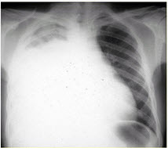
为进一步明确病因诊断，应选择的检查是（）（提示：患者既往有“慢性胃炎”史10年，未详细检查过，近半年有上腹隐痛、食欲减退、体重减轻。无吸烟及酗酒史，否认肝炎、肺结核病史。）
A、胸部CT检查
B、肺功能检查
C、心电图检查
D、胃镜检查
E、胸膜活检病理检查
F、胸腔积液沉淀找癌细胞

正确答案:A,D,E,F

2.患者男，70岁，因咳嗽20年，心悸、气促5年，加重伴意识不清1d，以慢性支气管炎急性发作、阻塞性肺气肿、肺心病、肺性脑病收入院。入院后经用口面罩无创机械通气、抗感染、解痉祛痰药物治疗8h后意识清楚。维持上述方案治疗48h后，再次出现神经精神症状，调整机械通气参数治疗后，神经精神症状消失，动脉血气分析、电解质、肾功测定见表1：
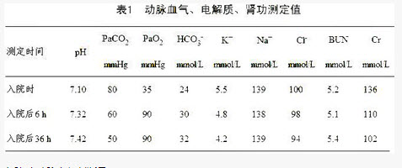
入院时动脉血气判断是（）
A、慢性呼吸性酸中毒
B、慢性呼吸性碱中毒
C、慢性呼吸性酸中毒并代谢性酸中毒
D、Ⅱ型呼吸衰竭
E、Ⅰ型呼吸衰竭
F、代谢性酸中毒

正确答案:A,D

3.71岁男性，冠心病病史，持续性心绞痛。13N-NH3PET心肌灌注静息（rest）显像，双嘧达莫药物负荷显像（stresstest）见图4-2。
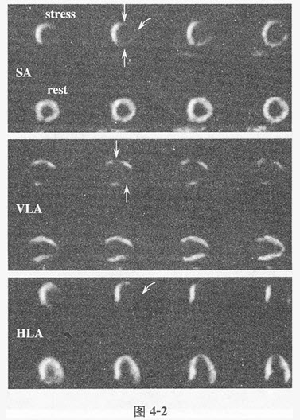
显像图中左心室前壁显像剂分布表现为（）
A、可逆性心肌缺血
B、不可逆性心肌缺血
C、混合性心肌缺血
D、花斑样改变
E、反向再分布

正确答案:A

4.有关201Tl／99mTcO显像减影法的描述错误的是（）
A、注射201Tl74MBq
B、低能高分辨或低能通用平行孔准直器的γ照相机进行前位甲状腺部位显像
C、然后再静脉注射99mTcO185MBq
D、应用计算机图像处理软件将201Tl甲状腺影像减去99mTcO甲状腺影像，即得到甲状旁腺影像
E、两种显像剂不能同时注射

正确答案:E

5.患者女性，36岁，右颈部结节一周。无畏寒、发热，无咳嗽、咳痰，饮食可。否认结核病史。PE://右颈部可触及一约1.5cm×2cm的结节，质地中等，无压痛，随吞咽动作上下活动。血清FT4、FT3、TSH、TGAb及TMAb均正常。99mTcO甲状腺静态显像示右叶甲状腺可见一"冷"结节。
行右叶甲状腺全切和左叶甲状腺大部分切除，右颈淋巴结清扫术，术后病理：分化良好乳头状甲状腺癌（右叶）伴右颈部淋巴结（5／7）转移。随后，行三次131I治疗。近期因血甲状腺球蛋白（Tg）进行性升高，最高达648mg，/L，行131I显像，结果阴性。18F-FDGPET／CT示胸骨柄代谢局灶性异常增高，18F-FDG显像阳性结果提示（）
A、癌细胞分化程度高，预后相对好
B、癌细胞分化程度低，预后相对差
C、癌细胞乏氧
D、癌细胞碘代谢活跃
E、癌细胞糖代谢降低
F、癌组织血流灌注增加

正确答案:B

6.某钙拮抗剂可抑制房室结传导，大剂量可致窦房结、房室结电活动消失，还可舒张冠状血管及外周血管，并可降低血压，在下列最可能的药物是（）
A、地尔硫
B、维拉帕米
C、硝苯地平
D、氟桂利嗪
E、尼卡地平

正确答案:A

7.下列何种情况下甲状腺显像不宜用99mTcO作显像剂（）
A、甲状腺癌肿
B、甲状腺自主性高功能腺瘤
C、局部甲状腺组织增生
D、甲状腺囊肿
E、诊断异位甲状腺肿和寻找甲状腺癌的转移灶

正确答案:E

8.52岁女性，胸闷，运动（stress）和静息（rest）心肌灌注显像图见图4-6。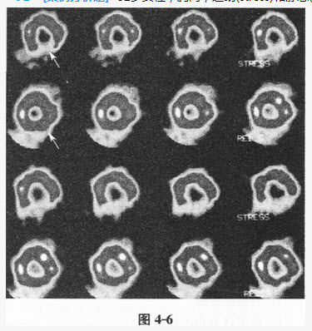
此患者左心室下壁显像剂分布表现为（）
A、可逆性心肌缺血
B、不可逆性心肌缺血
C、混合性心肌缺血
D、花斑样改变
E、放射性核素分布大致均匀
F、反向再分布

正确答案:A

9.
某乳腺癌患者经手术后出现了患侧上肢肿胀，进行99mTc-植酸钠上肢淋巴显像后如图3-2。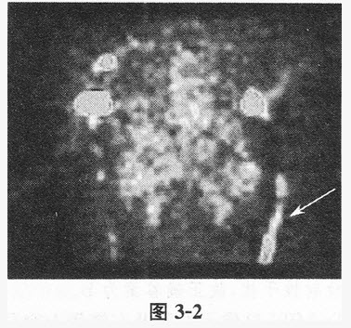
请问导致这一现象的原因可能是（）
A、手术淋巴清扫范围过大
B、术后全腋窝区放疗
C、伤口愈合不佳
D、术后在患侧进行过多静脉注射
E、以上均可能

正确答案:E

10.患者，男，51岁，自觉胸痛，运动（stress）和静息（rest）心肌灌注显像图见图4-5。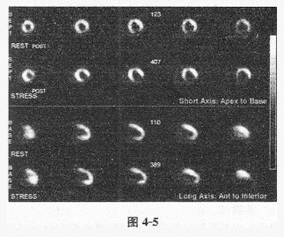
此患者左心室下后壁的图像表现类型为（）
A、可逆性心肌缺血
B、不可逆性心肌缺血
C、混合性心肌缺血
D、花斑样改变
E、反向再分布
F、大致正常

正确答案:C

11.患者女，29岁。间断干咳10年余，加重4个月，伴进行性呼吸困难1个月。病程中出现双手及双足非凹陷性肿胀、双侧膝关节及双侧肘关节对称性肿痛，面部出现细小红色丘疹。体检：T36.5℃，P88次/min，R22次/min，BP110/75mmHg，SpO293%（自然）。额部、前胸及后背散在红色小丘疹，双肺呼吸音增强，双肺中下肺野可闻及爆裂音，右肺明显。胸部CT如图所示。
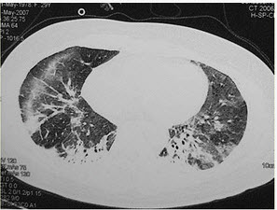
该患者最可能的诊断是（）（提示：患者无发热，血常规正常，痰培养阴性。）
A、肺泡蛋白沉积症
B、军团菌肺炎
C、特发性间质性肺炎
D、结缔组织病肺受累
E、肺部恶性肿瘤
F、结节病

正确答案:D

12.52岁女性，胸闷，运动（stress）和静息（rest）心肌灌注显像图见图4-6。
该患者可能性较大的诊断是（）
A、冠心病
B、扩张型心肌病
C、肥厚型心肌病
D、心肌炎
E、左束支传导阻滞
F、心功能衰竭

正确答案:A

13.患者女，23岁。间断发热伴皮疹1年半，诊断红斑狼疮。长期间断应用糖皮质激素治疗。近20d来高热（T39℃）伴咳嗽咳痰，CT（附图）示双肺满布圆形密度增高阴影，大小不等，密度不均匀，上、中肺野分布较多，双侧少量胸腔积液。血常规：WBC2.52×109／L，N0.62，Hb92g/L；ESR40mm/h；痰真菌培养：烟曲霉3次阳性；支气管镜检查右下叶、左舌段见黄色黏液性血性分泌物，毛刷找到霉菌孢子。
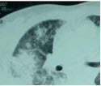
治疗时，不考虑应用（）
A、二性霉素B
B、卡泊芬净
C、伏立康唑
D、氟康唑
E、伊曲康唑

正确答案:D

14.患者女性，25岁，发现左颈部结节一周。查体：左叶甲状腺下极可触及一约2cm×2.5cm结节，质地中等，活动，无压痛。血清甲状腺激素水平正常，99mTcO甲状腺静态显像示左叶甲状腺下极一"凉"结节。
为鉴别结节良恶性，可采用的核医学检查方法但不包括的是（）
A、99mTc-ECD
B、201Tl
C、99mTc-（V）-DMSA
D、18F-FDG
E、99mTc-MIBI

正确答案:A

15.具有下列结构的药物临床上可以作为哪种药来使用（）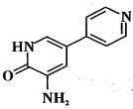
A、利尿药
B、强心药
C、抗高血压药
D、抗心律失常药
E、抗心绞痛药

正确答案:B

16.七十二岁女性患者，常感乏力、气急、气促，双下肢水肿。心肌灌注显像见图4-7（上排为运动显像、下排为静息显像）。
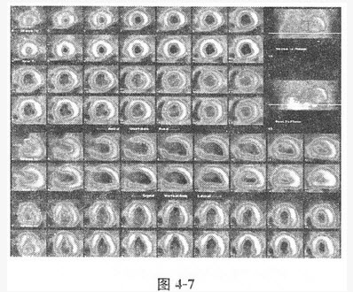
心肌灌注显像图中可见下列哪些征象（）
A、心室腔明显扩大
B、心肌壁变薄
C、放射性分布不均匀
D、花斑样改变
E、固定缺损
F、反向再分布

正确答案:A,B,C,D

17.患者男，70岁，因咳嗽20年，心悸、气促5年，加重伴意识不清1d，以慢性支气管炎急性发作、阻塞性肺气肿、肺心病、肺性脑病收入院。入院后经用口面罩无创机械通气、抗感染、解痉祛痰药物治疗8h后意识清楚。维持上述方案治疗48h后，再次出现神经精神症状，调整机械通气参数治疗后，神经精神症状消失，动脉血气分析、电解质、肾功测定见表1：
入院后第3 天动脉血气判断是（）
A、CO2排出后碱中毒
B、代谢性酸中毒
C、呼吸性碱中毒
D、呼吸性酸中毒
E、吸O2条件下Ⅱ型呼吸衰竭
F、Ⅰ型呼吸衰竭

正确答案:A,E

18.平衡法心功能显像采用下列那种显像剂（）
A、99mTcO
B、99mTc-红细胞
C、99mTc-PYP
D、99mTc-MAA
E、99mTc-DTPA

正确答案:B

19.患者，男，51岁，自觉胸痛，运动（stress）和静息（rest）心肌灌注显像图见图4-5。
该患者左心室前壁的图像表现（）
A、可逆性心肌缺血
B、不可逆性心肌缺血
C、混合性心肌缺血
D、花斑样改变
E、反向再分布
F、放射性核素分布大致均匀

正确答案:F

20.
患者男，73岁。进行性呼吸困难半年，加重2个月。否认吸烟史、粉尘接触史。查体：发绀，杵状指，双肺底闻爆裂音。血常规正常，ERS16mm/h。胸部CT如图所示：
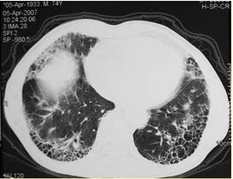
最可能的诊断是（）
A、COPD
B、UIP
C、肺部感染
D、支气管扩张症
E、NSIP

正确答案:B

21.四十九岁男性患者，心绞痛。行13N-NH3PET心肌灌注显像和18F-FDGPET代谢显像，显像图见图4-3。
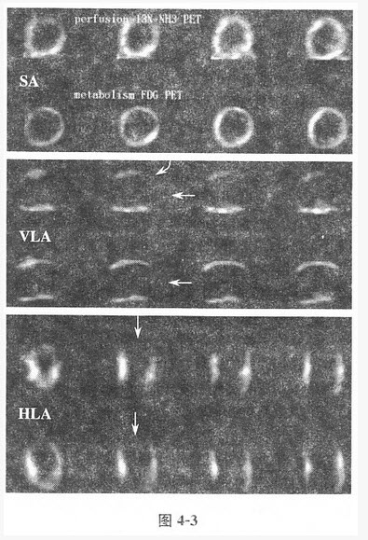
对于显像图描述，正确的是（）
A、左心室前壁灌注／代谢不匹配
B、左心室前壁灌注／代谢匹配
C、左心室心尖部位灌注／代谢不匹配
D、左心室侧壁灌注／代谢不匹配
E、左心室间壁灌注／代谢不匹配

正确答案:A

22.患者女，23岁。间断发热伴皮疹1年半，诊断红斑狼疮。长期间断应用糖皮质激素治疗。近20d来高热（T39℃）伴咳嗽咳痰，CT（附图）示双肺满布圆形密度增高阴影，大小不等，密度不均匀，上、中肺野分布较多，双侧少量胸腔积液。血常规：WBC2.52×109／L，N0.62，Hb92g/L；ESR40mm/h；痰真菌培养：烟曲霉3次阳性；支气管镜检查右下叶、左舌段见黄色黏液性血性分泌物，毛刷找到霉菌孢子。
如果要确诊本病例，临床上需要（）
A、半乳甘露聚糖（galactomannan，GM）检测阳性
B、除外肺部转移瘤
C、1，3-β-D-葡聚糖试验（G试验）阳性
D、深部正常无菌组织培养发现曲霉生长或组织病理学检查发现曲霉菌丝
E、除外肺结核

正确答案:D

23.14岁男孩，感冒后心悸，气短。心肌灌注显像见图4-1。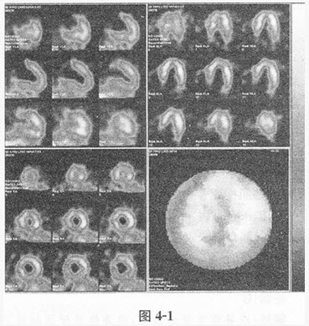
根据心肌灌注显像图，结合病史，最可能的诊断是（）
A、心肌炎
B、肥厚型心肌病
C、瓣膜病
D、扩张型心肌病
E、室壁瘤

正确答案:A

24.患者男，70岁，因咳嗽20年，心悸、气促5年，加重伴意识不清1d，以慢性支气管炎急性发作、阻塞性肺气肿、肺心病、肺性脑病收入院。入院后经用口面罩无创机械通气、抗感染、解痉祛痰药物治疗8h后意识清楚。维持上述方案治疗48h后，再次出现神经精神症状，调整机械通气参数治疗后，神经精神症状消失，动脉血气分析、电解质、肾功测定见表1：
入院后6h动脉血气判断为（）
A、代谢性酸中毒
B、呼吸性碱中毒
C、无酸碱失衡
D、高AG代谢性酸中毒并代谢性碱中毒
E、无呼吸衰竭
F、Ⅱ型呼吸衰竭

正确答案:D,E

25.患者女，65岁，因确诊糖尿病10年，出现昏迷3h入院。入院时血糖45mmol/L，经用胰岛素、补液、碳酸氢钠治疗6h后，病人血糖为40.5mmol/L，仍有浅昏迷，继续用胰岛素、补液等治疗36h后，意识清楚，血糖5.8mmol/L。动脉血气、电解质及肾功见表2：
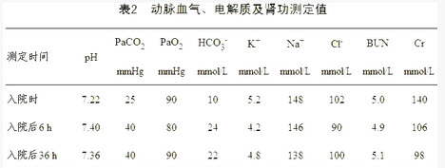
入院后36h动脉血气判断为（）
A、无酸碱失衡
B、代谢性酸中毒
C、呼吸性酸中毒
D、呼吸性碱中毒
E、无呼吸衰竭
F、Ⅰ型呼吸衰竭

正确答案:A,E

第二卷

一.参考题库(共25题)
1.患者，男，29岁。因反复颈粗、突眼、心悸、乏力、消瘦5年余，抗甲状腺药物治疗复发，前来做吸碘率测定，测定前已停用他巴唑2个月，甲功生化：FT3：11.2pg/ml（1.8～4.1）；FT4：5.45ng/dl（0.81～1.89）；TSH：0.01IU/ml.TRAb：289IU/L（<13）；TgAb：10IU/ml（<115）；TPOAb：6.951U/ml（<34）。血沉：正常。甲状腺B超：甲状腺增大，双叶甲状腺未见囊实性结节。吸碘率测定结果：2h、4h及24h分别为：5.2%、11.2%、20.7%，结论：甲状腺吸碘率曲线偏低。吸碘率偏低的原因考虑为（）
A、近期曾行吸碘率测定的干扰
B、近期行甲状腺99mTcO显像
C、近期含碘食物及药物干扰
D、考虑病人为甲状腺炎症所致甲状腺激素水平增高而吸碘率曲线偏低的"分离现象"
E、考虑他巴唑等药物干扰

正确答案:C

2.寻找甲状腺癌转移灶最好选用（）
A、Na131I
B、99mTcO
C、99mTc-MIBI
D、Na123I
E、以上都可

正确答案:A

3.患者女性，25岁，发现左颈部结节一周。查体：左叶甲状腺下极可触及一约2cm×2.5cm结节，质地中等，活动，无压痛。血清甲状腺激素水平正常，99mTcO甲状腺静态显像示左叶甲状腺下极一"凉"结节。
术后病理提示左叶甲状腺下极乳头状癌，继之行甲状腺激素及131I治疗。下列最适合应用18F-FDGPET／CT进行随访的是（）
A、131I全身显像阳性者
B、Tg水平升高，131I全身显像阳性
C、Tg水平正常，131I全身显像阴性
D、Tg水平升高，131I全身显像阴性
E、以上均是

正确答案:D

4.99mTcO离子在显像中主要用于（）
A、肝显像
B、肾显像
C、甲状腺显像
D、骨显像
E、心肌显像

正确答案:C

5.患者男，73岁。进行性呼吸困难半年，加重2个月。否认吸烟史、粉尘接触史。查体：发绀，杵状指，双肺底闻爆裂音。血常规正常，ERS16mm/h。胸部CT如图所示：
对该患者进行下一步的检查中，应首选（）
A、开胸肺活检
B、肺功能检查，包括通气及弥散功能检查
C、血气分析
D、6min步行试验
E、支气管镜检查

正确答案:E

6.
以上内容仅为本文档的试下载部分，为可阅读页数的一半内容。如要下载或阅读全文，请访问：https://d.book118.com/728006112000006030

